**АНАЛИЗ ПРЕДМЕТНОЙ ОБЛАСТИ ДЛЯ РАЗРАБОТКИ ПРОГРАММНОГО ПРОДУКТА**

Задание №1

Ознакомиться с предложенным вариантом предметной области.

Предметная область: Управляющая компания(УК)

Задание №2

Управляющая компания (УК) — это юридическое лицо, чья сфера деятельности заключается в обслуживании многоквартирных домов за плату от собственников.

УК отвечает за ремонт и обслуживание общего имущества собственников жилья, за уборку в подъездах и во дворе, вывоз мусора, оказывает жильцам услуги по ремонту коммуникаций в квартирах. Ее основная задача - обеспечение надлежащего уровня комфорта и безопасности для жильцов или арендаторов объектов недвижимости. Основные функции управляющей компании включают в себя управление финансами и бюджетом дома, техническое обслуживание зданий и инженерных систем, контроль за состоянием общедомового имущества, организацию обслуживания лифтов, уборку территории, решение конфликтов между жильцами и другие административные задачи.

Задание №3

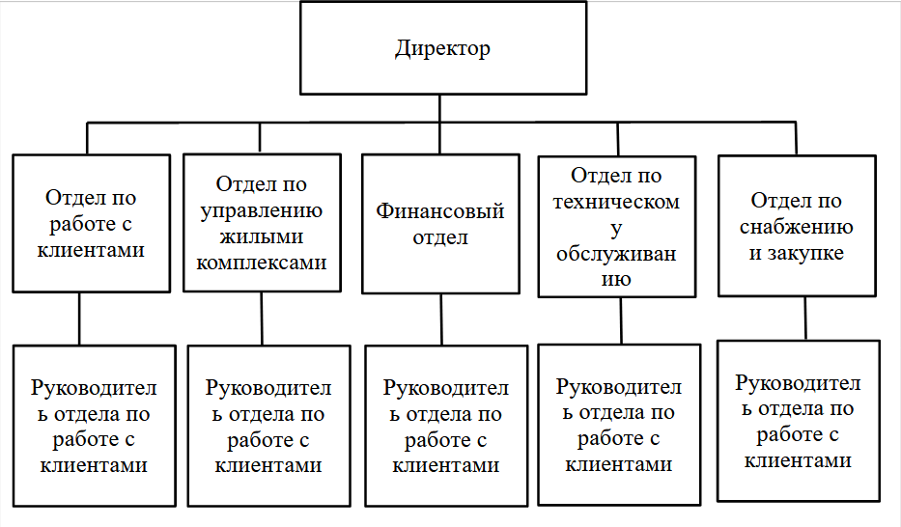Рисунок 1: Организационная схема УК

Задание №4

В результате анализа я выяснил такое бизнес-процесс, как обслуживание объектов. Для данного бизнес-процесса потребуется создать базу данных, для более удобной, эффективной и продуктивной работы персонала и компании.

Задание №5

Для управляющей компании, занимающейся обслуживанием объектов недвижимости, необходим комплекс технических средств, который обеспечит эффективное выполнение работ. Вот примерный список необходимого оборудования и технических средств:

1. Компьютеры и программное обеспечение:

- Ноутбуки или настольные компьютеры для сотрудников офиса.

- Специализированное программное обеспечение для учета клиентов, договоров, финансов и технического обслуживания объектов.

2. Мобильные устройства:

- Смартфоны или планшеты для управления объектами на месте, проведения инспекций и связи с персоналом.

3. Технические средства для обслуживания объектов:

- Комплект инструментов для проведения технических работ и ремонтов.

- Измерительное оборудование для контроля параметров инженерных систем (например, термометры, влагомеры, мультиметры и т.д.).

- Оборудование для управления энергосбережением и безопасностью (например, системы мониторинга электропотребления, системы видеонаблюдения и датчики пожарной сигнализации).

4. Офисное оборудование:

- Принтеры, сканеры и копировальные аппараты для офисных нужд.

- Факс-аппараты или электронная почта для связи с клиентами и поставщиками.

5. Средства связи:

- Интернет-связь для работы с облачными сервисами, электронной почтой и прочими онлайн-ресурсами.

- Телефонные аппараты или IP-телефония для общения с клиентами и внутренней связи.